Suatu tinjauan Psikologis tentang kasus

pelecehan seksual guru terhadap

siswa di SD Ratte Ayun


SKRIPSI
Diajukan Kepada Sekolah Tinggi Agama Kristen Negeri Toraja
untuk Memenuhi Salah Satu Persyaratan Guna
Memperoleh Gelar Sarjana Teologi
OLEH
5TAKH TWU M

UNI E PAPA TONDOK

NIRM : 20021646
SEKOLAH TINGGI AGAMA KRISTEN NEGERI TORAJA
2007

Judul Skripsi | : PELECEHAN SEKSUAL GURU TERHADAP PESERTA DIDIK
Sub Judul | : Suatu tinjauan Psikologis tentang kasus pelecahan seksual guru  terhadap siswa di SD Ratte Ayun
Disiapkan Oleh : UNIE PAPA TONDOK  NIRM | : 20021646
Jurusan | : Teologi Pastoral
Paket | : Pendidikan Agama Kristen

Setelah pembimbingan penulisan, pembacaan dan pemeriksaan secara teliti,
skripsi ini sudah layak dan memenuhi persyaratan diajukan untuk diujikan.
Rantepao, Desember 2007
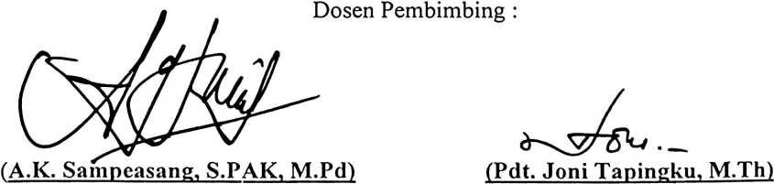
Pembimbing I
Pembimbing II
ii

HALAMAN PENGESAHAN
Judul Skripsi : PELECEHAN SEKSUAL GURU TERHADAP PESERTA
DIDIK
Sub Judul
: Suatu tinjauan Psikologis tentang kasus pelecahan seksual guru
terhadap siswa di SD Ratte Ayun.
Sebagai salah satu persyaratan guna memperoleh gelar Sarjana Teologi pada
Sekolah Tinggi Agama Kristen Negeri Toraja
Disiapkan Oleh : Unie Papa Tondok
Dosen Pembimbing : A.K. Sampeasang, S.PAK. M.Pd dan Pdt. Joni Tapingku, M.Th
Telah dipertahankan oleh penulisnya di depan Panitia Ujian Sarjana (SI)
Sekolah Tinggi Agama Kristen Negeri Toraja.
Rantepao, Desember 2007
Dosen Penguji

1. Pdt. Arsiati Kabangnga’, M.Th

2. Pdt. Ahraham S. Tanggulungan, S.Th, M.Si
Ketua
Panitia Ujian
Sekretaris

Pdt. Andarias T. Silammu, M.Th Pdt. Abraltam S: Tangguiungan. S.Th. M.Si

KN Toraja
t. >j^uri6atty, M.PA
* ^{U}




ABSTRAK
Unie Papa Tondok, Pelecahan Seksual Guru Terhadap Peserta Didik, “Suatu Tinjauan
Psikologis Tentang Dampak Pelecehan Seksual Guru Terhadap Peserta Didik Dalam
Masyarakat dan Sekolah.
Sebagai manusia yang terpanggil untuk memberikan dirinya sebagai guru,
maka seharusnya memperlihatkan teladan hidup yang baik. Alasan penulis
mengangkat masalah ini karena guru haru.s memperlihatkan teladan hidup yang baik
sesuai dengan apa yang diajarkannya, guru tidak hanya menanamkan ilmu kepada
peserta didik namun harus dapat memberikan pengaruh yang baik melalui tingkah
lakunya yang setiap hari dapat diamati oleh peserta didik di sekolah. Oleh karena itu
selaku guru harus dapat menyesuaikan apa yang diajarkan dalam sehari-hari dengan
tingkah lakunya agar pengajarannya itu bermanfaat bagi peserta didik.

